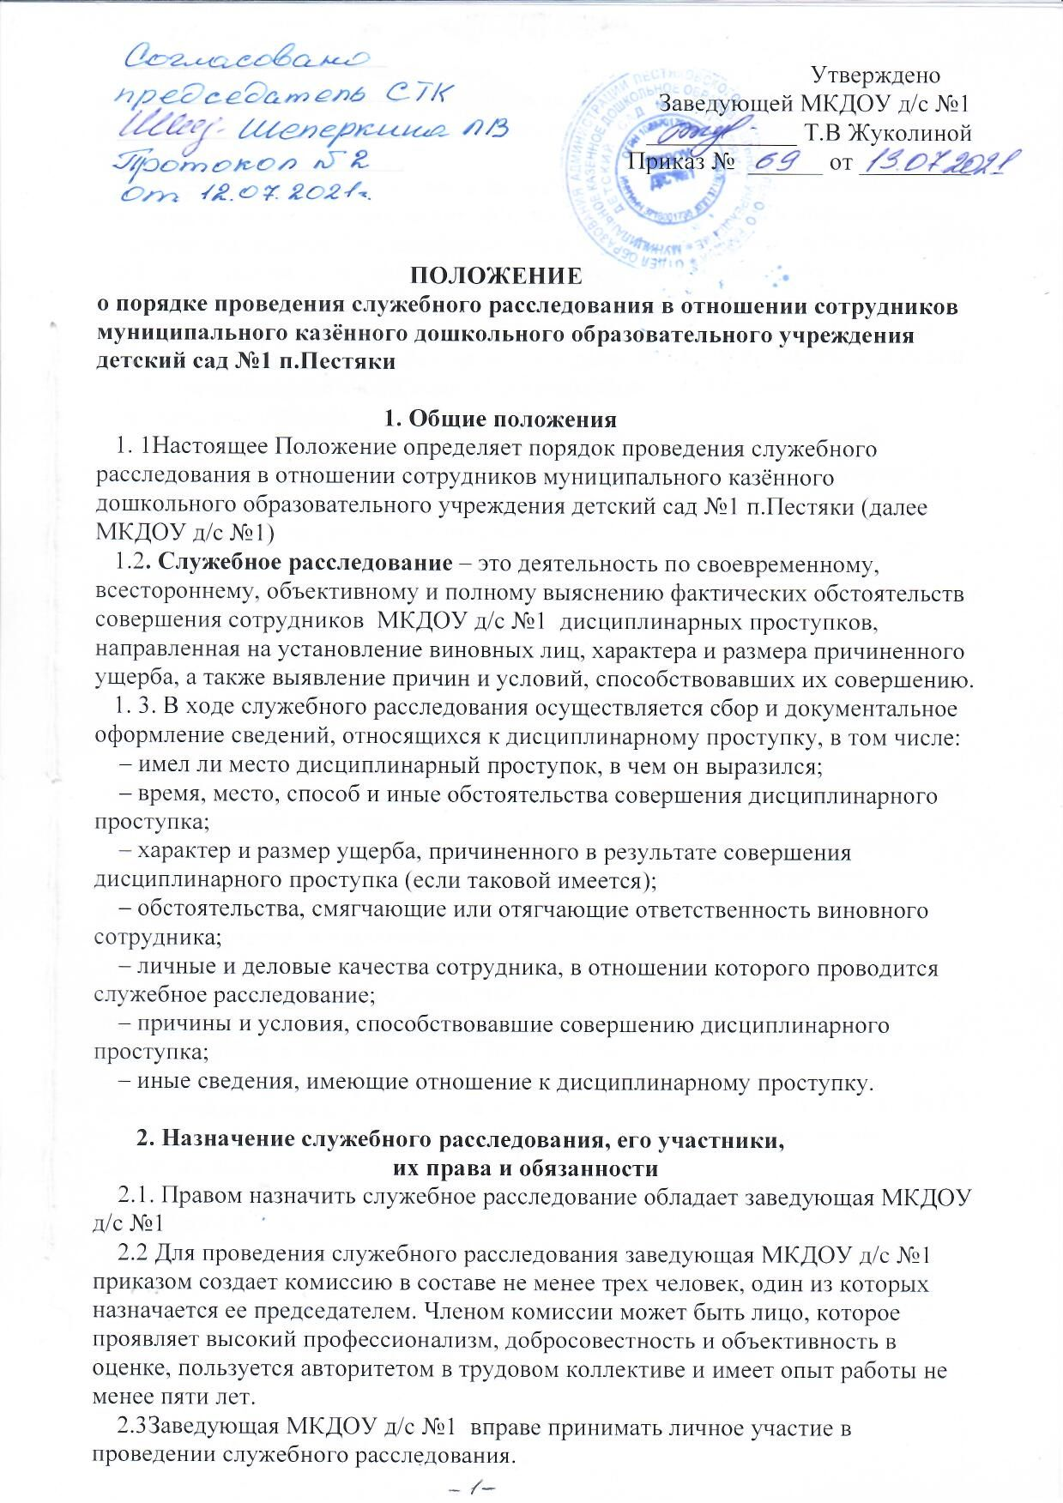

2.4 Председатель комиссии организует и координирует ее работу. Председатель и члены комиссии несут ответственность за соблюдение сроков служебного расследования, его всестороннее, полное, квалифицированное и объективное проведение.
2.5 Не могут принимать участие в проведении служебного расследования лица:
– находящиеся в подчинении тех лиц, чьи действия необходимо расследовать;
– прямо или косвенно заинтересованные в исходе служебного расследования.
2.6. Лица, назначенные для проведения служебного расследования, при необходимости могут освобождаться заведующей МКДОУ д/с №1 от исполнения должностных обязанностей по занимаемой должности на период проведения служебного расследования с сохранением средней заработной платы.
2.7. Председатель и члены комиссии в ходе проведения служебного расследования обязаны:
– разработать план проведения служебного расследования, в котором определить последовательность, сроки выполнения проверочных мероприятий и ответственных исполнителей из числа членов комиссии;
– истребовать и изучить все материалы, имеющие отношение к дисциплинарному проступку, провести их анализ;
– изучить личные и деловые качества сотрудника, в отношении которого проводится служебное расследование;
– принимать для выяснения обстоятельств, определенных в пункте 3 настоящего Положения, необходимые меры;
– истребовать письменные объяснения и иные дополнительные документы, необходимые для проведения служебного расследования;
– рассматривать, приобщать к материалам служебного расследования материалы, поступающие в ходе его проведения, и принимать по ним соответствующие решения;
– проводить служебное расследование в пределах установленных сроков;
– не разглашать сведения, полученные в ходе проведения служебного расследования;
– руководствоваться требованиями действующего законодательства, соблюдая при этом права и законные интересы сотрудников;
– установить причины и условия, способствовавшие совершению дисциплинарного проступка, разработать предложения по их устранению (профилактике), а также по мерам ответственности в отношении виновных лиц;
– составить по итогам работы заключение о результатах служебного расследования и представить его на утверждение заведующей МКДОУ д/с №1.
2.8. При проведении служебного расследования председатель и члены комиссии имеют право:
– вызывать сотрудников, обладающих информацией по существу проводимого служебного расследования, для получения от них письменных объяснений, документов или иной информации, относящейся к проводимому служебному расследованию;
– получать от администрации МКДОУ д/с №1 все документы или сведения, относящиеся к проводимому служебному расследованию, для ознакомления или приобщения к материалам служебного расследования.

2.9 Сотрудники, в отношении которых проводится служебное расследование, имеют право:
– давать письменные объяснения с изложением собственного мнения по поводу обстоятельств совершенного дисциплинарного проступка, а также отвечать на вопросы лиц, назначенных для проведения служебного расследования;
– представлять документы (материалы), имеющие отношение к проводимому служебному расследованию, требовать их приобщения к материалам служебного расследования;
– при несогласии с порядком проведения служебного расследования подавать заявления на имя заведующей МКДОУ д/с №1 с указанием причин несогласия.

3. Поводы и основания для назначения служебного расследования
3.1 Служебное расследование назначается заведующей МКДОУ д/с №1 при наличии повода и достаточных оснований для его проведения.
3.2 Поводами для назначения служебного расследования являются:
– доклады, служебные записки сотрудников МКДОУ д/с №1;
– заявления сотрудников МКДОУ д/с №1;
– непосредственное обнаружение дисциплинарного проступка заведующей МКДОУ д/с №1.
3.4. Основаниями для назначения служебного расследования могут являться:
– неисполнение или ненадлежащее исполнение сотрудником МКДОУ д/с №1своих должностных обязанностей;
– нарушение сотрудником МКДОУ д/с №1 трудовой дисциплины;
– обнаружение утрат, недостач, повреждения, уничтожения, хищения, незаконного использования или списания материальных или денежных средств, причинение иного материального ущерба МКДОУ д/с №1.
3.5 Целесообразность проведения служебного расследования в каждом конкретном случае определяется заведующей МКДОУ д/с №1.

4. Порядок проведения служебного расследования
4.1. Служебное расследование назначается не позднее трех рабочих дней со дня, когда заведующей МКДОУ д/с №1 стало известно о наличии повода и основания для его проведения.
4.2. Служебное расследование назначается приказом заведующей МКДОУ д/с № 1.
4.3 В приказе о назначении служебного расследования могут указываться:
– повод и фактические обстоятельства, послужившие основанием для проведения служебного расследования;
– должность, фамилия и имя сотрудника, в отношении которого проводится служебное расследование (при наличии);
– должности, фамилии и имена председателя и членов комиссии, назначенных для проведения служебного расследования;
– срок проведения служебного расследования и представления заведующей МКДОУ д/с №1 заключения по его результатам;
– иные сведения.
4.4. Материалами, на основании которых устанавливаются обстоятельства, указанные в пункте 3 настоящего Положения, являются объяснения сотрудников, справки, заявления, заключения и пояснения специалистов и иные материалы.
4.5 К материалам служебного расследования обязательно прилагаются письменные объяснения сотрудника, в отношении которого проводится служебное расследование. Письменное объяснение сотрудника оформляется на имя заведующей МКДОУ д/с №1 и принимается председателем комиссии.
4.6 Если в ходе служебного расследования будет выявлено наличие достаточных данных, указывающих на признаки совершения преступления, то об этом немедленно сообщается заведующей МКДОУ д/с №1 для принятия решения о направлении соответствующих материалов в правоохранительные органы.
4.7. Срок служебного расследования не должен превышать десяти календарных дней с момента издания приказа о его проведении. При необходимости на основании мотивированного обращения председателя комиссии, по решению заведующей МКДОУ д/с №1 срок служебного расследования может быть продлен, но не более чем на пять календарных дней.
4.8. По итогам служебного расследования составляется заключение, которое подписывается председателем и членами комиссии. В заключении могут отражаться:
– повод и фактические обстоятельства, послужившие основанием для проведения служебного расследования;
– должность, фамилия и имя сотрудника, в отношении которого проводилось служебное расследование;
– должности, фамилии и имена лиц, которые проводили служебное расследование;
– срок, в течение которого проводилось служебное расследование;
– имел ли место дисциплинарный проступок и в чем он выразился;
– место, время, способ и иные обстоятельства совершения дисциплинарного проступка;
– обстоятельства, смягчающие или отягчающие ответственность сотрудника;
– причины и условия, способствовавшие совершению дисциплинарного проступка;
– анализ собранных фактических данных, подтверждающих виновность конкретного сотрудника либо свидетельствующих об отсутствии его вины;
– доводы, приводимые сотрудником, в отношении которого проводилось служебное расследование, в свою защиту, результаты их проверки;
– характеристика личных и деловых качеств сотрудника, в отношении которого проводилось служебное расследование;
– продолжительность работы в МКДОУ д/с №1 и в занимаемой должности, наличие у сотрудника, в отношении которого проводилось служебное расследование, дисциплинарных взысканий;
– характер и размер ущерба, причиненного в результате совершения дисциплинарного проступка (если таковой имеется);
– предложения о привлечении к ответственности виновного сотрудника, сумме ущерба, подлежащей взысканию;
– предложения о принятии мер по устранению причин и условий, способствовавших совершению дисциплинарного проступка.
Заключение должно содержать ссылки на номера листов подшитых и пронумерованных материалов служебного расследования.
4.9. При несогласии с выводами или содержанием отдельных положений заключения член комиссии подписывает его с изложением своего особого мнения, которое прилагается к заключению. В этом случае в заключении делается пометка о наличии особого мнения, приложенного к заключению.
4.10. Заключение доводится до сведения сотрудника, в отношении которого проводилось служебное расследование, под расписку. Сотрудник, в отношении которого проводилось служебное расследование, по его требованию вправе получить копию заключения.
4.11. Заключение с материалами служебного расследования представляется заведующей МКДОУ д/с №1 для принятия решения по существу проведенного служебного расследования. Материалы служебного расследования нумеруются постранично, по ним составляется опись, которую заверяет председатель комиссии.
4.12. По результатам служебного расследования Заведующий МКДОУ д/с №1 в течение трех рабочих дней со дня представления ему заключения с материалами служебного расследования принимает следующие решения:
– о применении в отношении виновного сотрудника одного из дисциплинарных взысканий, предусмотренных статьёй 192 Трудового кодекса РФ;
– привлечении виновного сотрудника к материальной ответственности в порядке, предусмотренном действующим законодательством;
– проведении мер в отношении сотрудника предупредительно-профилактического характера;
– возвращении материалов для производства дополнительного служебного расследования в пределах сроков, предусмотренных настоящим Положением;
– прекращении проведения служебного расследования.
4.13. Решение по результатам служебного расследования оформляется приказом заведующей МКДОУ д/с №1 , который объявляется сотруднику под расписку.

5. Заключительные положения
5.1. Материалы служебного расследования хранятся в кабинете заведующей МКДОУ д/с №1. Копии заключений о результатах служебного расследования приобщаются к личным делам сотрудников.
5.2. Решение, принятое заведующей МКДОУ д/с №1 по результатам служебного расследования, может быть обжаловано сотрудником в судебную инстанцию в установленном законом порядке.

Разработала:
заведующая МКДОУ д/с №1 _________________ Т.В Жуколина

